**МИНИСТЕРСТВО ОБРАЗОВАНИЯ РЕСПУБЛИКИ БЕЛАРУСЬ**

**БЕЛОРУССКИЙ ГОСУДАРСТВЕННЫЙ УНИВЕРСИТЕТ**

**Республиканский конкурс научных работ студентов**

**высших учебных заведений Республики Беларусь**

Математика. Методы и алгоритмы вычислительной математики математического моделирования для решения задач экономики, техники и природоведения

**Исследование моделей GARCH c устойчивыми возмущениями для цен финансовых инструментов.**

**Серёгин Александр Сергеевич**

студента 4 курса 11 группы

Руководитель

Труш Николай Николаевич

профессор кафедры теории вероятностей и математической статистики

доктор физ.-мат. наук

Минск 2013

Реферат

Работа 35с., 24 рис., 7 табл., 6 источников.

GARCH МОДЕЛИ, НОРМАЛЬНОЕ РАСПРЕДЕЛЕНИЕ, CTS РАСПРЕДЕЛЕНИЕ, MTS РАСПРЕДЕЛЕНИЕ, KR РАСПРЕДЕЛЕНИЕ, МОДЕЛИРОВАНИЕ, ПРОГНОЗИРОВАНИЕ.

Объектом исследования являются GARCH МОДЕЛИ с распределениями CTS, MTS, KR .

Цель работы построение данных моделей по реальным данным финансовых рынков, а так же оценка их точности по сравнению с нормальной GARCH моделью.

Построение моделей осуществлялось при помощи языка программирования R, модели строились при помощи метода максимального правдоподобия.

В результате исследования были вычислены характеристики данных распределений и построены GARCH модели для индекса SNP500, а так же акций McDonalds и Microsoft.

Данная работа может быть использована при построение моделей финансовых инструментов и принятии финансовых решений по данным моделям.

Далее возможно исследование моделей более высокого порядка и оценки спектральных плотностей данных моделей.

Оглавление

Введение 5

1. Нормальное распределение 6

2 Медленно растущее устойчивое распределение (CTS) 8

2.1 Определение 8

2.2 Семиинвариант порядка n 8

2.3 Математическое ожидание 8

2.4 Дисперсия 8

2.5 Коэффициент асимметрии 8

2.6 Коэффициент эксцесса 8

2.7 Сравнение CTS распределений 9

3 MTS распределение 12

3.1 Определение 12

3.2 Семиинвариант порядка N 12

3.3 Математическое ожидание 13

3.4 Дисперсия 13

3.5 Коэффициент асимметрии 14

3.6 Коэффициент эксцесса 14

3.7 Сравнение MTS распределений 14

4 KR распределение 17

4.1 Определение 17

4.2 Семиинвариант порядка N 17

4.3 Математическое ожидание 17

4.4 Дисперсия 18

4.5 Коэффициент асимметрии 18

4.6 Коэффициент эксцесса 18

4.7 Сравнение KR распределений 18

5 Алгоритм Моделирования случайных величин 22

5.1 Моделирование Величин 22

5.2 Оценка точности 22

6 Garch Mодели 23

6.1 Описание модели 23

6.2 Алгоритм оценки параметров методом максимального правдоподобия и построения прогноза 23

6.3 Данные для построение модели 24

6.4 Нормальная Модель 26

6.5 CTS Модель 28

6.6 MTS Модель 30

6.7 KR Модель 32

Литература 35

## Введение

В последнее время, в связи с усложнением механизмов, лежащих в основе финансовых рынков и институтов, для того, чтобы принять правильное, взвешенное решение и выработать грамотную стратегию поведения, требуется учитывать все большее количество факторов.

Наибольший интерес с научной точки зрения представляет изучение неопределенности рыночного процесса. Ключевым параметром, который численно ее характеризует, является волатильность. Волатильность уже давно стала темой чрезвычайной важности для всех, кто связан с финансовыми рынками, даже в качестве наблюдателя.

Для многих представителей неискушенной публики этот термин – это просто синоним слова риск. То есть высокая волатильность считается симптомом нарушения работы рыночной структуры. Для них волатильность значит, что финансовые активы оцениваются не вполне справедливо, а рынок капитала функционирует не так хорошо, как должен. Для тех же, кто имеет дело с производными ценными бумагами, понимание волатильности, умение аккуратно ее прогнозировать и управлять степенью защищенности их инвестиционных портфелей от ее эффектов является критически важным.

Существуют различные модели, используемые для прогнозирования ситуации на финансовых рынках в условиях нестабильности (волатильности). Когда ситуация на финансовых ранках нестабильна и характеризуется высокой изменчивостью значений различных показателей (курсов валют, акций, биржевых индексов, ставок по кредитам и т.д.), имеет место изменчивость дисперсии на различных интервалах наблюдения, т.е. гетероскедастичность. В таких условиях обычные линейные регрессионные модели оказываются слишком грубыми. Одним из возможных решений данной проблемы является введение в рассмотрение некоторой случайной величины, от которой зависит дисперсия.

Данные финансовых рынков часто имеют свойство кластеризации дисперсии, когда во временных рядах периоды высокой дисперсии сменяются периодами с очень низкой дисперсией. На самом деле в случае финансовых рынков изменяющаяся со временем дисперсия гораздо более распространенна, чем константная дисперсия, и точное моделирование изменяющейся со временем диспепсии играет огромную роль в анализе финансовых рядов.

В 1986 г. Т. Боллерслев предложил GARCH-модель (Generalized Autoregressive Conditional Heteroscedastic model) – обобщенную авторегрессионную модель гетероскедастичности, которая предполагает, что на текущую изменчивость дисперсии влияют как предыдущие изменения показателей, так и предыдущие оценки дисперсии (т.н. «старые новости»). Согласно данной модели (GARCH(p,q)) расчет дисперсии производится по следующей формуле:



Именно GARCH модели способны объяснить кластеризацию дисперсии. Существуют различные модификации GARH-моделей, такие, как A-GARCH, E-GARCH и др., применяемые в различных специфических условиях. Например, A-GARCH или ассиметричная GARCH-модель, используется, когда изменчивость дисперсии различны для периодов подъема и спада на финансовых рынках.

Однако нормальные модели не проявляют такие характерные для финансовых рынков черты как длинные хвосты и некоторая ассиметрия поэтому, в данной работе были рассмотрены распределения CTS,MTS,KR и их использования в качестве шума для GARCH(1,1) моделей, а также сравнение их с нормальной GARCH(1,1) моделью.

## 1. Нормальное распределение

### 1.1 Определение

Случайной величиной ξ распределённой по нормальному закону с параметрами σ,µ называется случайная величина, плотность которой равна: где 

### 1.2 Математическое ожидание

**Лемма**: Математическое ожидание случайной величины ξ распределённой по нормальному закону равно µ.



### 1.3 Дисперсия

**Лемма**: Дисперсия случайной величины ξ распределённой по нормальному закону равна.

1.4 Коэффициент асимметрии

**Лемма**: Коэффициент асимметрии случайной величины ξ распределённой по нормальному закону равен 0.



### 1.5 Коэффициент эксцесса

**Лемма**: Коэффициент эксцесса случайной величины ξ распределённой по нормальному закону равен 0.



1.6 Сравнение нормальных распределений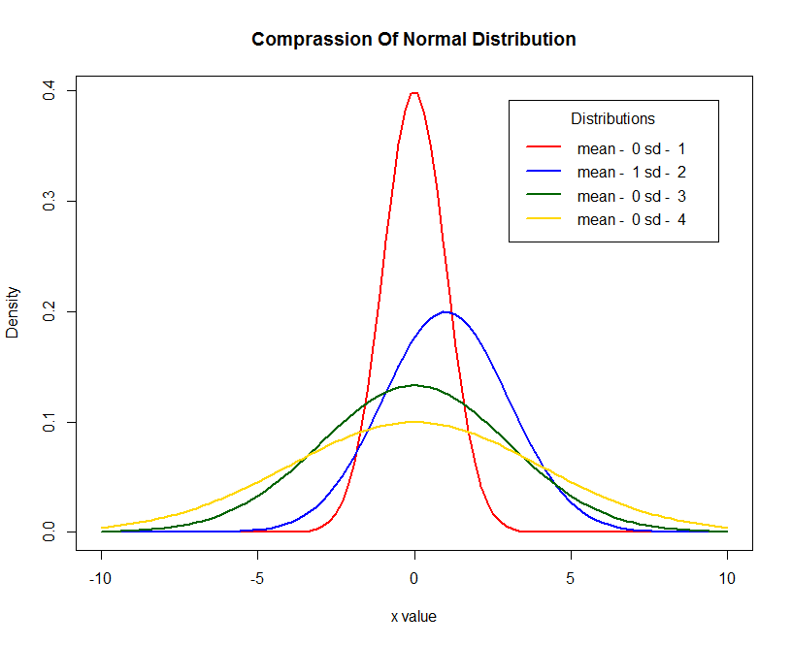

# 2 Медленно растущее устойчивое распределение (CTS)

## 2.1 Определение

Безгранично делимая случайная величина X распределена по закону CTS если её характеристическая функция:



## 2.2 Семиинвариант порядка n

Вычислим Семиинвариант порядка n.

С помощью семиинварианта вычислим Мат.Ожидание, Дисперсию, Асимметрию и Эксцесс.

2.3 Математическое ожидание



## 2.4 Дисперсия



## 2.5 Коэффициент асимметрии



## 2.6 Коэффициент эксцесса



2.7 Сравнение CTS распределений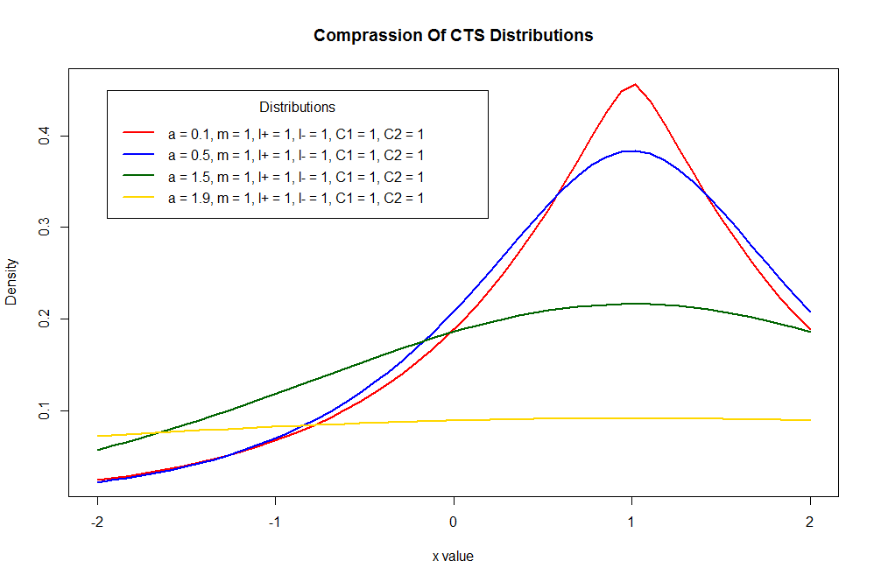

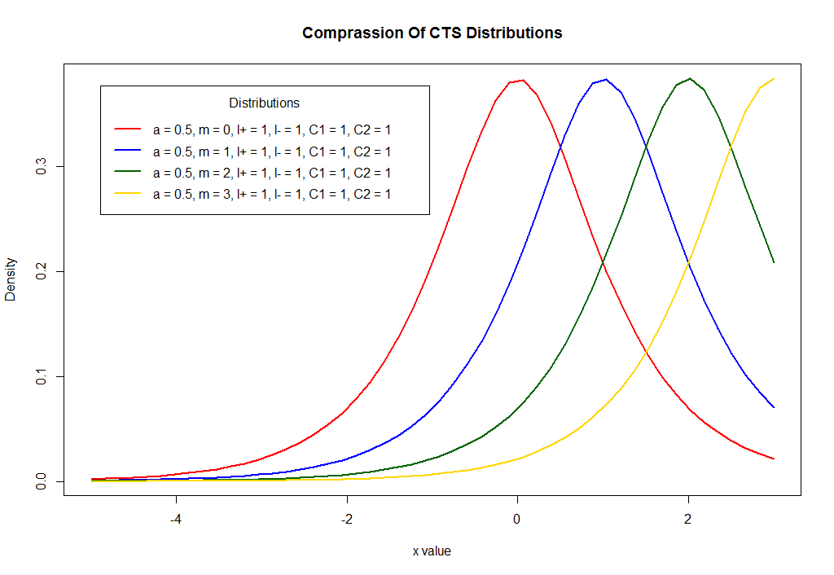 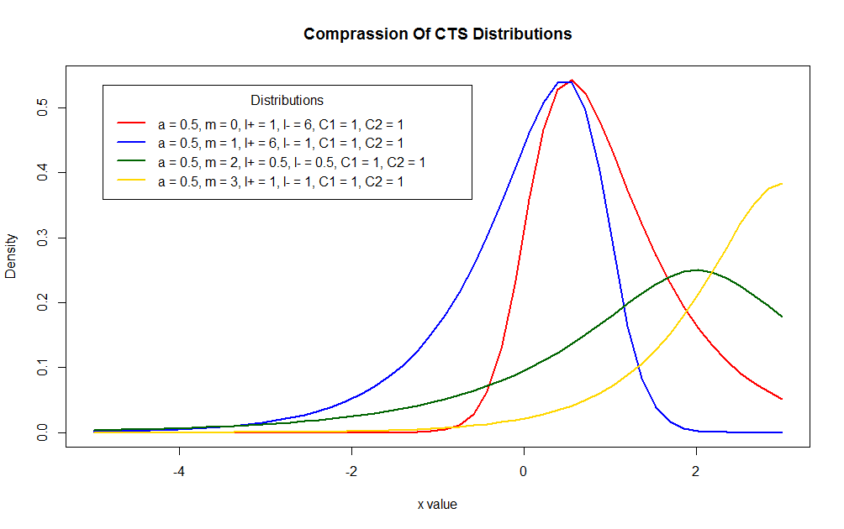 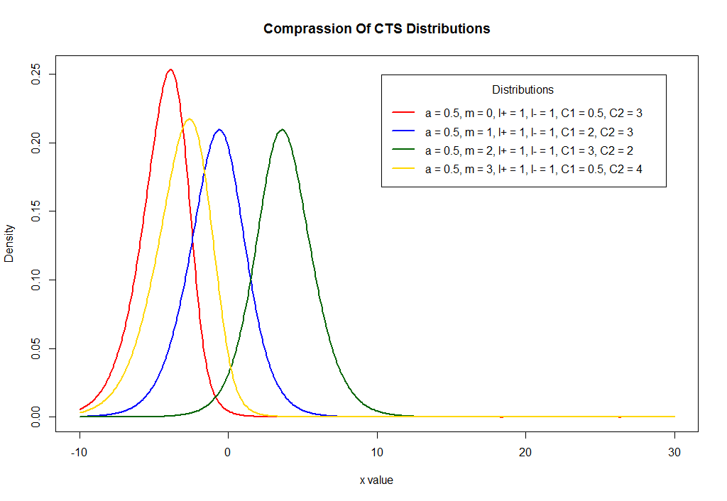

|  |  |  |
| --- | --- | --- |
|  | Случайная Величина | Смоделированная Величина |
|  | | |
| Мат. Ожидание | -4.43113462726379 | -4.44689265068721 |
| Дисперсия | 3.10179423908465 | 3.1139042485854 |
| Асимметрия | -0.608354508380273 | -0.600684639696014 |
| Эксцесс | 1.20897767903091 | 1.2208096959715 |
| Точность | 6.2791157742997101e-08 | |
|  | | |
| Мат. Ожидание | 5.56886537273621 | 5.56576933446707 |
| Дисперсия | 3.10179423908465 | 3.11815194313198 |
| Асимметрия | -0.608354508380273 | -0.608405471491853 |
| Эксцесс | 1.20897767903091 | 1.23252108533149 |
| Точность | 2.97588690377655e-09 | |
|  | | |
| Мат. Ожидание | 26.4264102740798 | 26.4439049082592 |
| Дисперсия | 33.2972769453405 | 33.5205207534705 |
| Асимметрия | -0.0123784881476277 | -0.00826863481528488 |
| Эксцесс | 0.00330357344777988 | 0.0134822129955929 |
| Точность | 7.959405125500521e-12 | |
|  | | |
| Мат. Ожидание | -5.03711199189665 | -5.03619299266403 |
| Дисперсия | 2.67269325439927 | 2.67484075420714 |
| Асимметрия | -0.91223099557932 | -0.946587063928494 |
| Эксцесс | 1.3957965378819 | 1.3887313868749 |
| Точность | 6.39713234314614e-13 | |
|  | | |
| Мат. Ожидание | -0.795270439466621 | -0.798081900419932 |
| Дисперсия | 0.527188330972348 | 0.522438305421556 |
| Асимметрия | 1.70348450009926 | 1.62389217145683 |
| Эксцесс | 5.99015237880486 | 5.03397589670071 |
| Точность | 7.52973098663595e-07 | |
|  | | |
| Мат. Ожидание | -5.140116167626 | -5.13446694827319 |
| Дисперсия | 2.74730346890355 | 2.74771778787743 |
| Асимметрия | -0.846592166934822 | -0.844385463209953 |
| Эксцесс | 1.36497479890586 | 1.35429450162284 |
| Точность | 2.6632893314311e-10 | |
|  | | |
| Мат. Ожидание | -52.2873886017127 | -52.3208291833914 |
| Дисперсия | 27.0299212263091 | 26.8187385189864 |
| Асимметрия | -0.279055794979679 | -0.273467436513527 |
| Эксцесс | 0.13873514349535 | 0.1198996645075 |
| Точность | 2.26334819398974e-14 | |

Коэффициент m отвечает за мат. ожидание. При его изменении меняется лишь оно.

Коэффициент α отвечает за дисперсию и эксцесс. При его изменении меняются все характеристики.

Коэффициенты λ+ λ- отвечают за асимметрию в различных направления. При их изменении меняются все характеристики.

При изменении коэффициентов С1 С2 изменяются все коэффициенты.

# 3 MTS распределение

## 3.1 Определение

Случайная величина X распределена по закону MTS если её характеристическая функция:



## 3.2 Семиинвариант порядка N

Вычисли семиинвариант порядка n.



 



С помощью семиинварианта вычислим Мат.Ожидание, Дисперсию, Асимметрию и Эксцесс.

3.3 Математическое ожидание



## 3.4 Дисперсия



## 3.5 Коэффициент асимметрии



## 3.6 Коэффициент эксцесса



3.7 Сравнение MTS распределений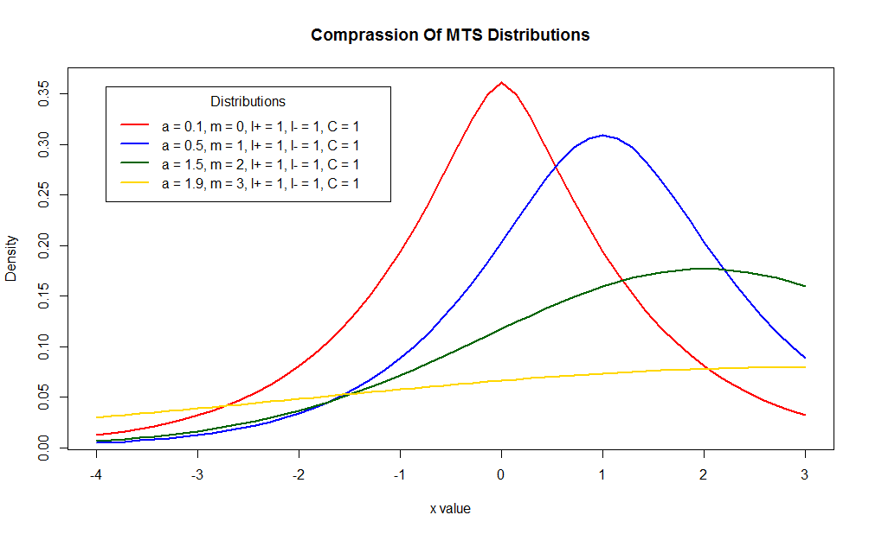 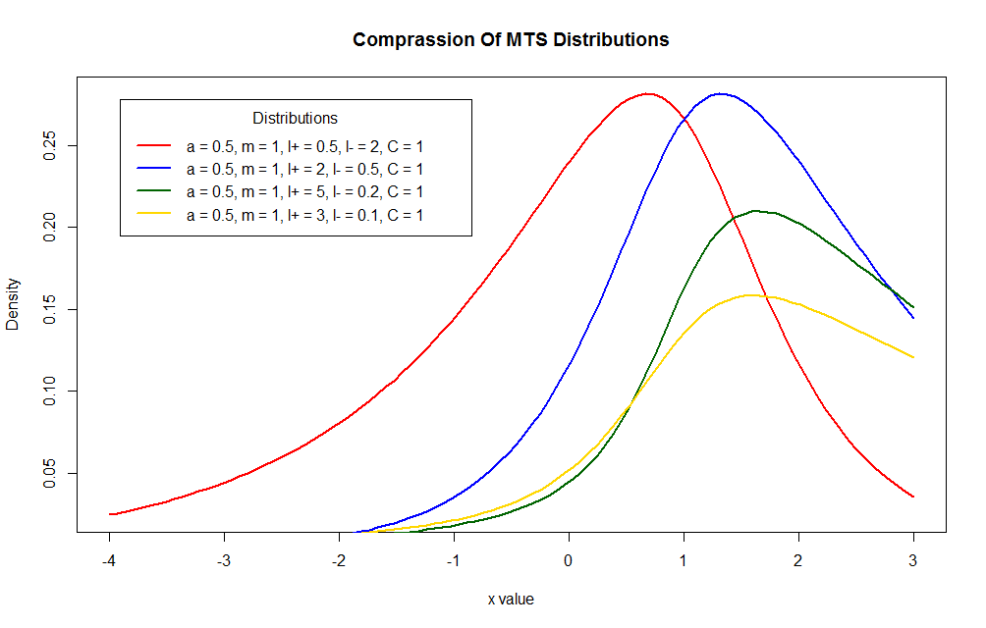 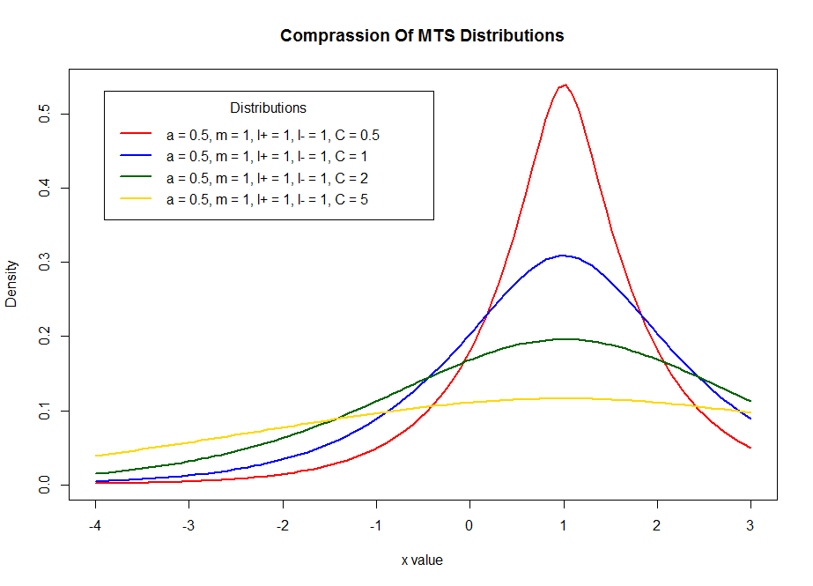

|  |  |  |
| --- | --- | --- |
|  | Случайная Величина | Смоделированная Величина |
|  | | |
| Мат. Ожидание | 0 | -0.00394123391945953 |
| Дисперсия | 1.29147568823504 | 1.25533401687444 |
| Асимметрия | 0 | -0.0756242016042612 |
| Эксцесс | 3.48438614911117 | 3.25221771537809 |
| Точность | 0.006348247762485 | |
|  | | |
| Мат. Ожидание | 0 | 0.012634646110898 |
| Дисперсия | 12.6313362716654 | 12.7143724788047 |
| Асимметрия | 0 | 0.0234004064899739 |
| Эксцесс | 0.0237504562896454 | 0.233438697620416 |
| Точность | 4.01757502531102e-06 | |
|  | | |
| Мат. Ожидание | -0.737038278890864 | -0.73972578009865 |
| Дисперсия | 0.666157867705303 | 0.646492181805203 |
| Асимметрия | -1.97622916618999 | -1.9884209618556 |
| Эксцесс | 6.5501575238304 | 6.55680196201163 |
| Точность | 0.0841007190115214 | |
|  | | |
| Мат. Ожидание | 0.737038278890864 | 0.732461108414542 |
| Дисперсия | 0.666157867705303 | 0.635525740420648 |
| Асимметрия | 1.97622916618999 | 1.97926893222694 |
| Эксцесс | 6.5501575238304 | 6.55204256348696 |
| Точность | 0.0049207239268042 | |
|  | | |
| Мат. Ожидание | 0 | -0.0859898894504399 |
| Дисперсия | 129.147568823504 | 128.821693714102 |
| Асимметрия | 0 | 0.0212164659270384 |
| Эксцесс | 0.0348438614911117 | 0.0490622854502631 |
| Точность | 1.51857555566134e-12 | |

Коэффициент m отвечает за мат. ожидание. При его изменении меняется лишь оно.

Коэффициент α отвечает за дисперсию и эксцесс. При его изменении меняются все характеристики.

Коэффициенты λ+ λ- отвечают за асимметрию в различных направления. При их изменении меняются все характеристики.

Коэффициент С отвечает за Дисперсию. При его изменении меняются все характеристики.

# 4 KR распределение

## 4.1 Определение

Случайная величина X распределена по закону KR если её характеристическая функция:



## 4.2 Семиинвариант порядка N

Вычислим семиинвариант порядка n.







С помощью семиинварианта вычислим Мат.Ожидание, Дисперсию, Асимметрию и Эксцесс.

4.3 Математическое ожидание



## 4.4 Дисперсия



## 4.5 Коэффициент асимметрии



## 4.6 Коэффициент эксцесса



4.7 Сравнение KR распределений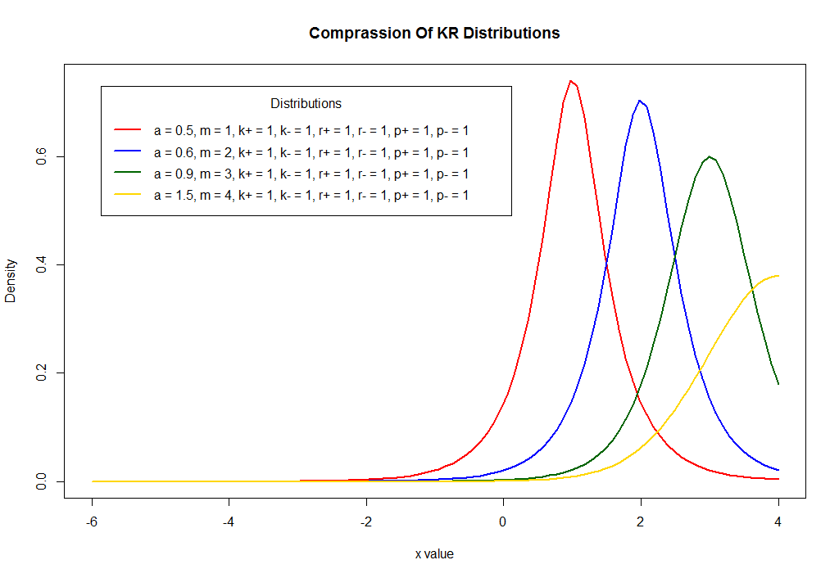 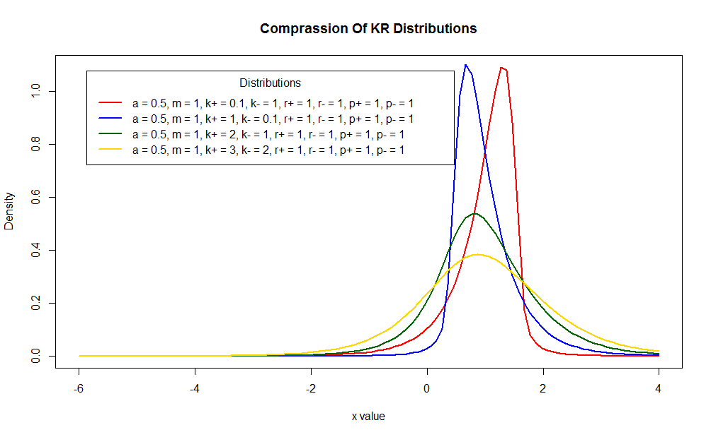 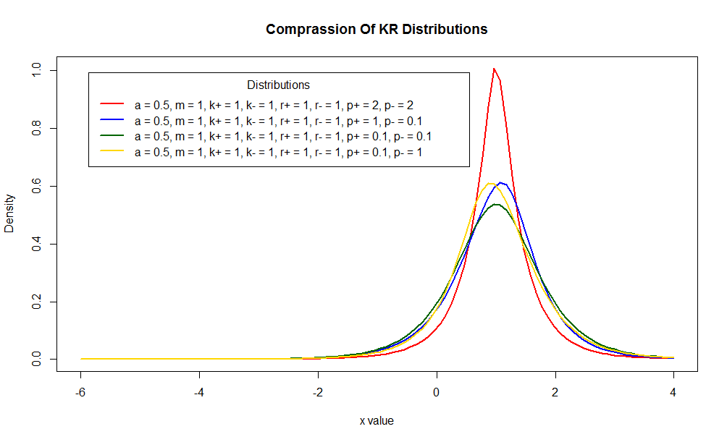 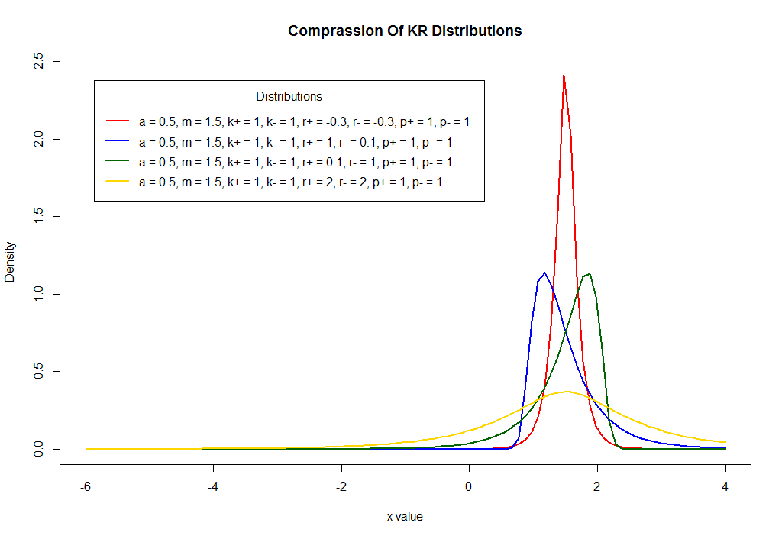

|  |  |  |
| --- | --- | --- |
|  | Случайная Величина | Смоделированная Величина |
|  | | |
| Мат. Ожидание | 0 | 0.000270838866834232 |
| Дисперсия | 0.590817950301839 | 0.591882767666348 |
| Асимметрия | 0 | 0.0516625195699533 |
| Эксцесс | 3.80827968894735 | 3.50765676048012 |
| Точность | 1.02380521369672e-09 | |
|  | | |
| Мат. Ожидание | 0 | -0.0112368180557935 |
| Дисперсия | 6.34233846577915 | 6.4295505179613 |
| Асимметрия | 0 | 0.0251045117300936 |
| Эксцесс | 0.0104062563605066 | -0.0295148797410687 |
| Точность | 1.96688876585522e-12 | |
|  | | |
| Мат. Ожидание | 10 | 9.99690745093707 |
| Дисперсия | 0.590817950301839 | 0.595697787135801 |
| Асимметрия | 0 | 0.0391139102562874 |
| Эксцесс | 3.80827968894735 | 3.69350232462015 |
| Точность | 6.77230900750745e-07 | |
|  | | |
| Мат. Ожидание | 0 | 0.00449765110906831 |
| Дисперсия | 3.24949872666011 | 3.25108044753438 |
| Асимметрия | 0.510615696657892 | 0.504289443094873 |
| Эксцесс | 0.692414488899519 | 0.677906875249769 |
| Точность | 2.25368033029174e-12 | |
|  | | |
| Мат. Ожидание | 0 | 0.00625297446330218 |
| Дисперсия | 3.24949872666011 | 3.2596633661276 |
| Асимметрия | -0.510615696657892 | 0.534430421032442 |
| Эксцесс | 0.692414488899519 | 0.858049365889198 |
| Точность | 1.80348349925852e-10 | |
|  | | |
| Мат. Ожидание | 0 | -0.0379913995392332 |
| Дисперсия | 29.8363064902429 | 29.2699827034725 |
| Асимметрия | 2.03715515391183 | 1.85284941202346 |
| Эксцесс | 7.46722971653024 | 5.70306441416626 |
| Точность | 1.08335194909995e-15 | |
|  | | |
| Мат. Ожидание | 0 | 0.0103574972149787 |
| Дисперсия | 29.8363064902429 | 29.4903519121846 |
| Асимметрия | -2.03715515391183 | 1.86680728808405 |
| Эксцесс | 7.46722971653024 | 6.07364421156265 |
| Точность | 0.00684776999804606 | |
|  | | |
| Мат. Ожидание | 0 | 0.00411871418327539 |
| Дисперсия | 0.369261218938649 | 0.35873358581222 |
| Асимметрия | -1.02535633052202 | -0.994452057101746 |
| Эксцесс | 6.61552585965712 | 5.22760693231275 |
| Точность | 0.000999999553806 | |
|  | | |
| Мат. Ожидание | 0 | 0.002260129870567 |
| Дисперсия | 0.369261218938649 | 0.357281803455209 |
| Асимметрия | 1.02535633052202 | 0.955798232448679 |
| Эксцесс | 6.61552585965712 | 5.3789708772978 |
| Точность | 0.00289590572803688 | |

Коэффициент m отвечает за мат. ожидание. При его изменении меняется лишь оно.

Коэффициент α отвечает за дисперсию и эксцесс. При его изменении меняются все характеристики кроме мат. ожидания.

Коэффициенты k+ k- отвечают за ассиметрию в различных направления, эксцесс и дисперсию. При их изменении меняются все характеристики кроме мат. ожидания.

Коэффициент r+ r- отвечает за ассиметрию в различных направления и дисперсию. При его изменении меняются все характеристики кроме мат. ожидания.

Коэффициент p+ p- отвечает за ассиметрию в различных направления. При его изменении меняются все характеристики кроме мат. ожидания.

# 5 Алгоритм Моделирования случайных величин

## 5.1 Моделирование Величин

1. Разобьём отрезок [µ-8σ,µ+8σ ] на 1000 частей
2. Для каждой из частей будем считать, что вероятность попадания в эту часть пропорциональной плотности в средине отрезка. По этим вероятностям определим, на какой отрезок попадёт значения случайной величины.
3. Будем считать, что на этом отрезке случайная величина распределена равномерно. Возьмём, какое либо значения из равномерного распределения. Это значения берём в качестве смоделированной величины.

## 5.2 Оценка точности

Оценку точности будем производить с помощью метода χ2 Пирсона.

1. Разобьём отрезок [µ-8σ,µ+8σ ] на 1000 частей
2. На каждом отрезке вычислим вероятность попадания на него случайной величины () и долю величин из выборки попавших на него ()
3. Вычислим (Где N количество элементов в выборке), тогда точность будет равна , где F функция распределения 

# 6 Garch Mодели

## 6.1 Описание модели



 - скорректированная ежедневная цена при закрытии биржи.

1)  из стандартного нормального распределения

2)  из стандартного CTS распределения

3)  из стандартного MTS распределения

4)  из стандартного KR распределения

## 6.2 Алгоритм оценки параметров методом максимального правдоподобия и построения прогноза

1) Составляем n-мерную плотность распределения 

Где 

2) Логарифмируем её



3) Максимизируем её по параметрам, а так же параметрам распределения. Эти параметра и будут оценкой.

4) Вычисляем прогноз по формуле 

## 6.3 Данные для построение модели

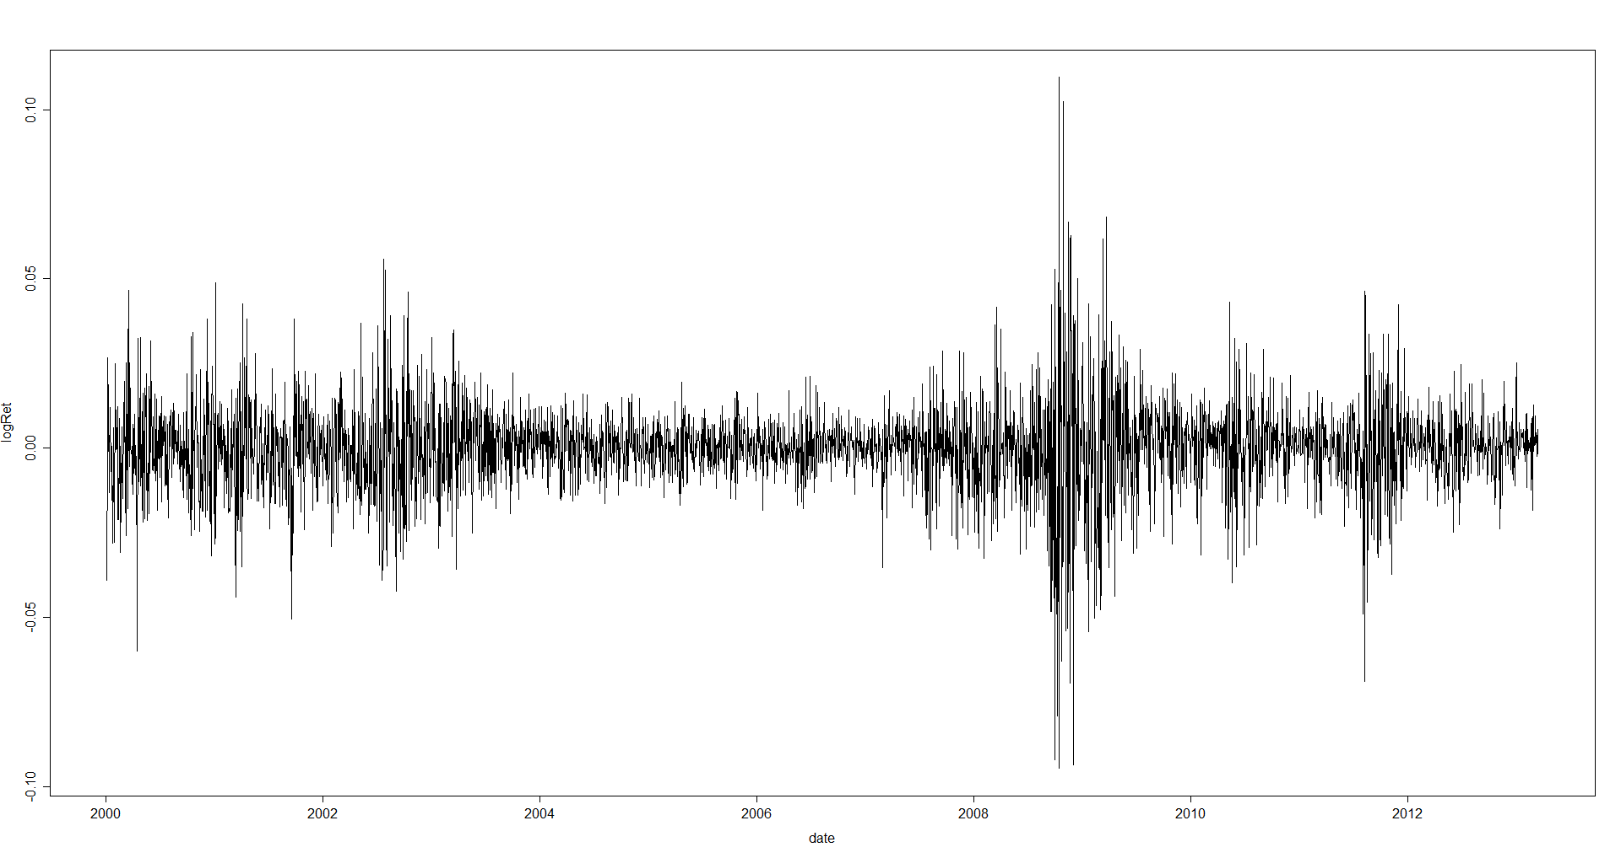

Microsoft Daily Data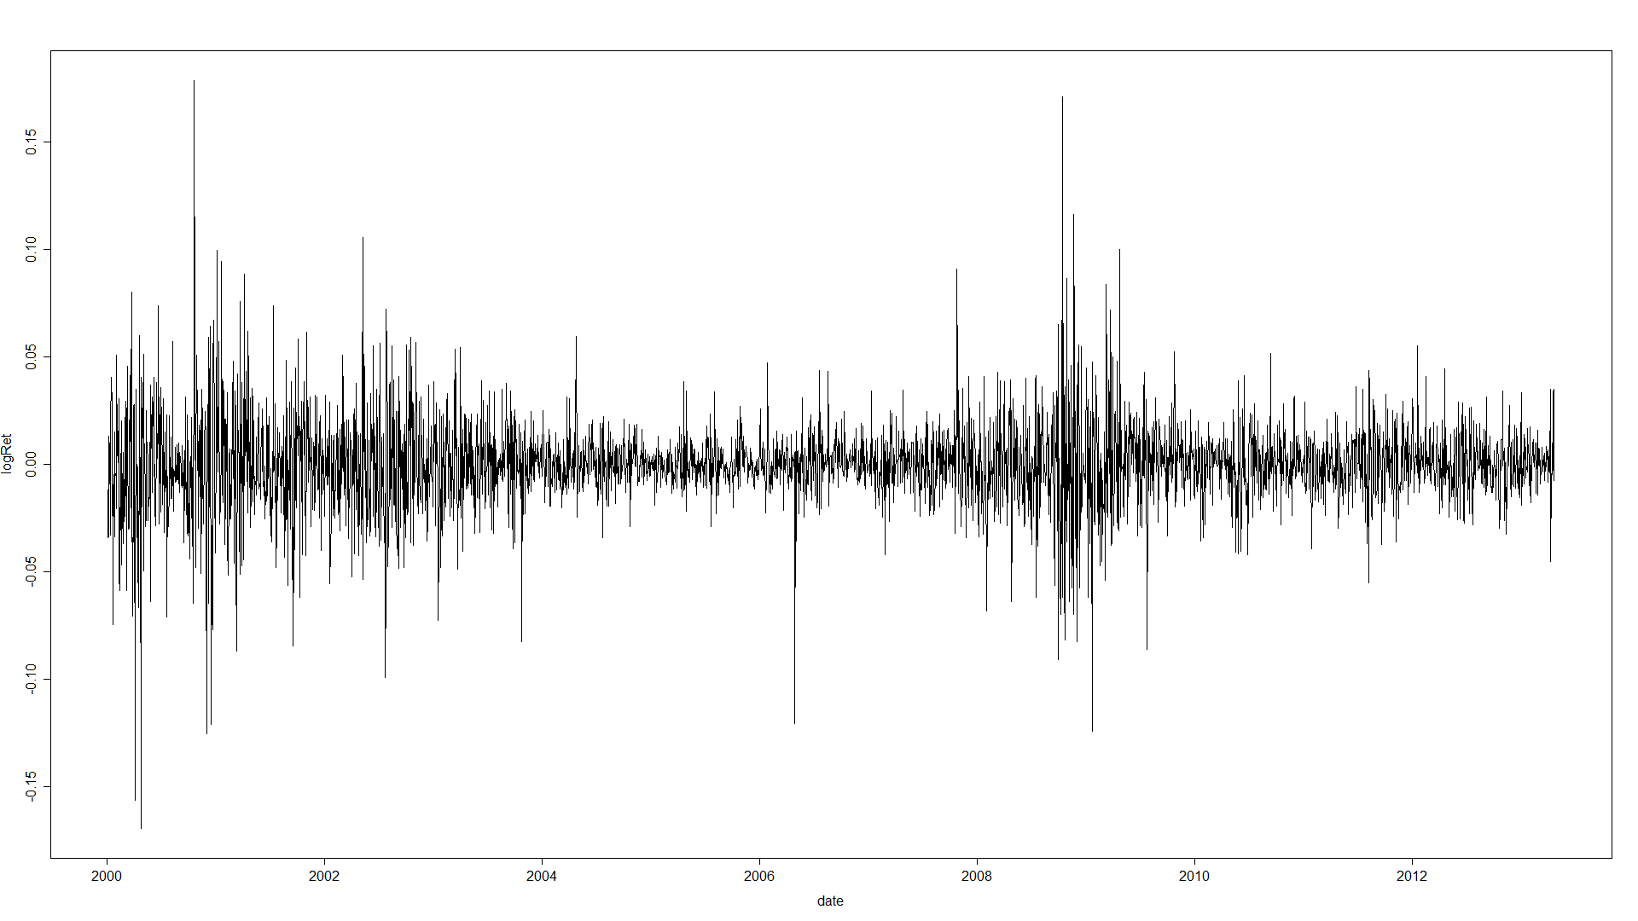

МcDonalds Daily Data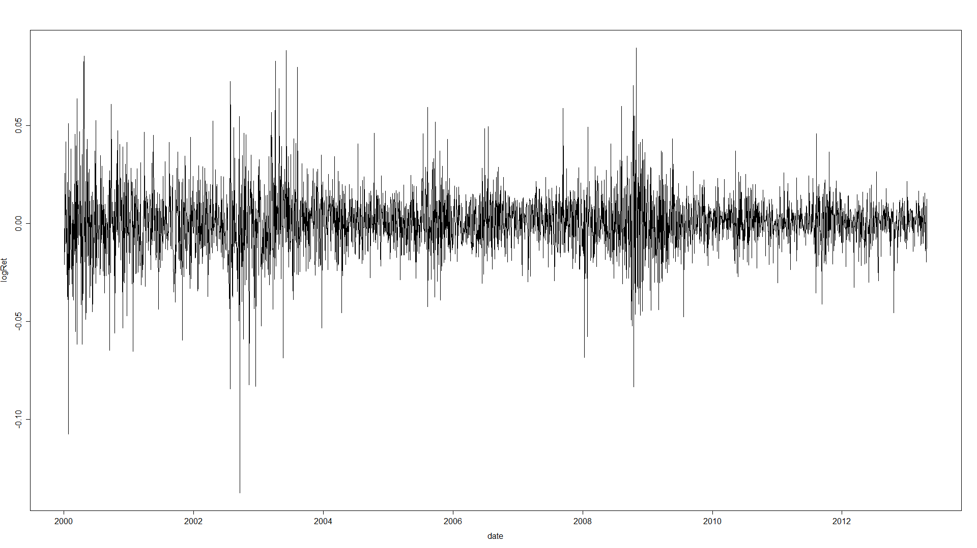

## 6.4 Нормальная Модель

|  |  |  |  |
| --- | --- | --- | --- |
|  |  |  |  |
| SNP500 | 1.533175e-06 | 0.08786991 | 0.9027417 |
| Microsoft | 6.164198e-06 | 0.08484688 | 0.9024538 |
| McDonalds | 2.074909e-06 | 0.06697215 | 0.927272 |

График прогноза данных для SNP500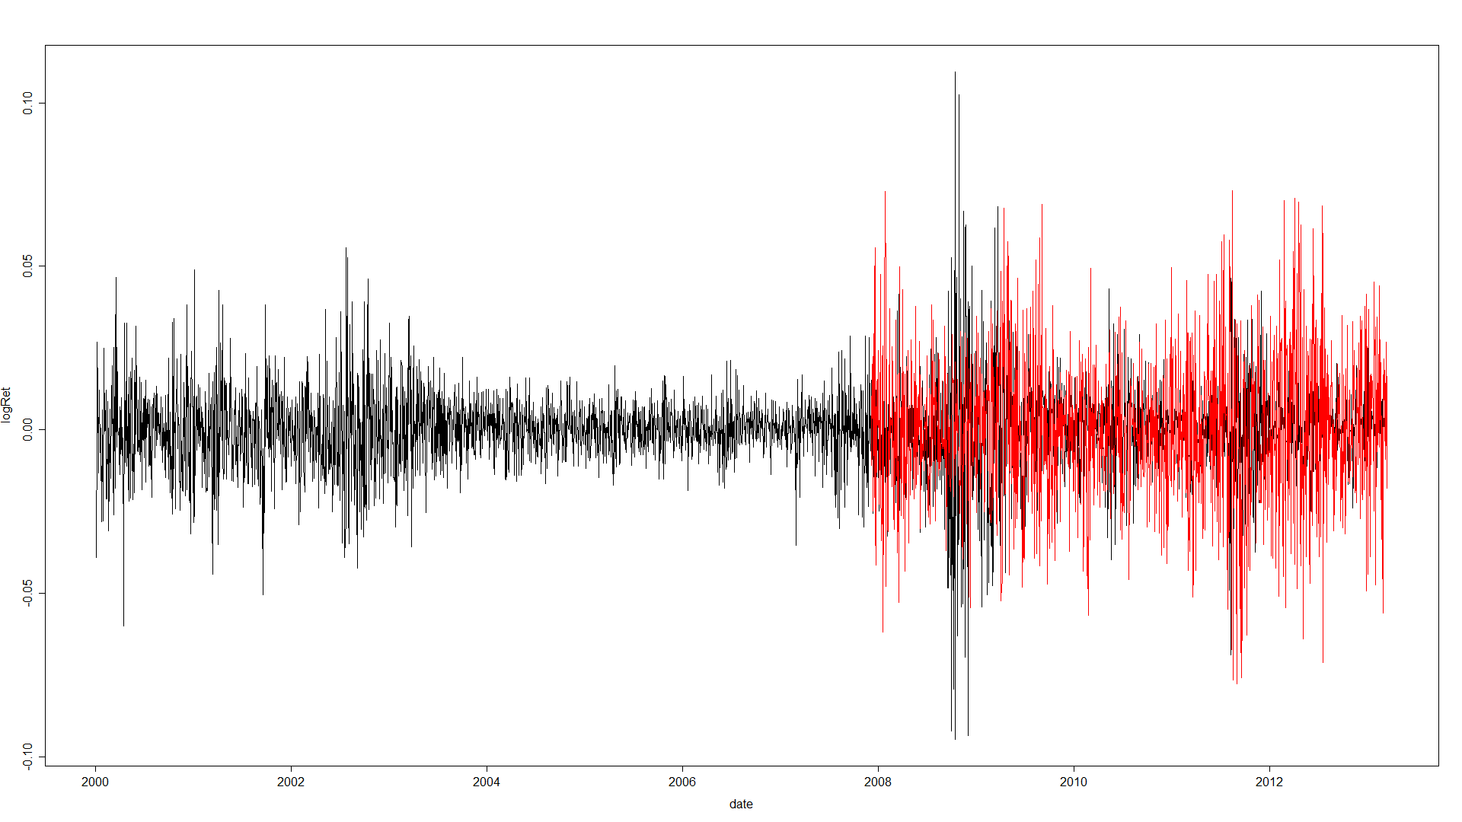

График прогноза данных для Microsoft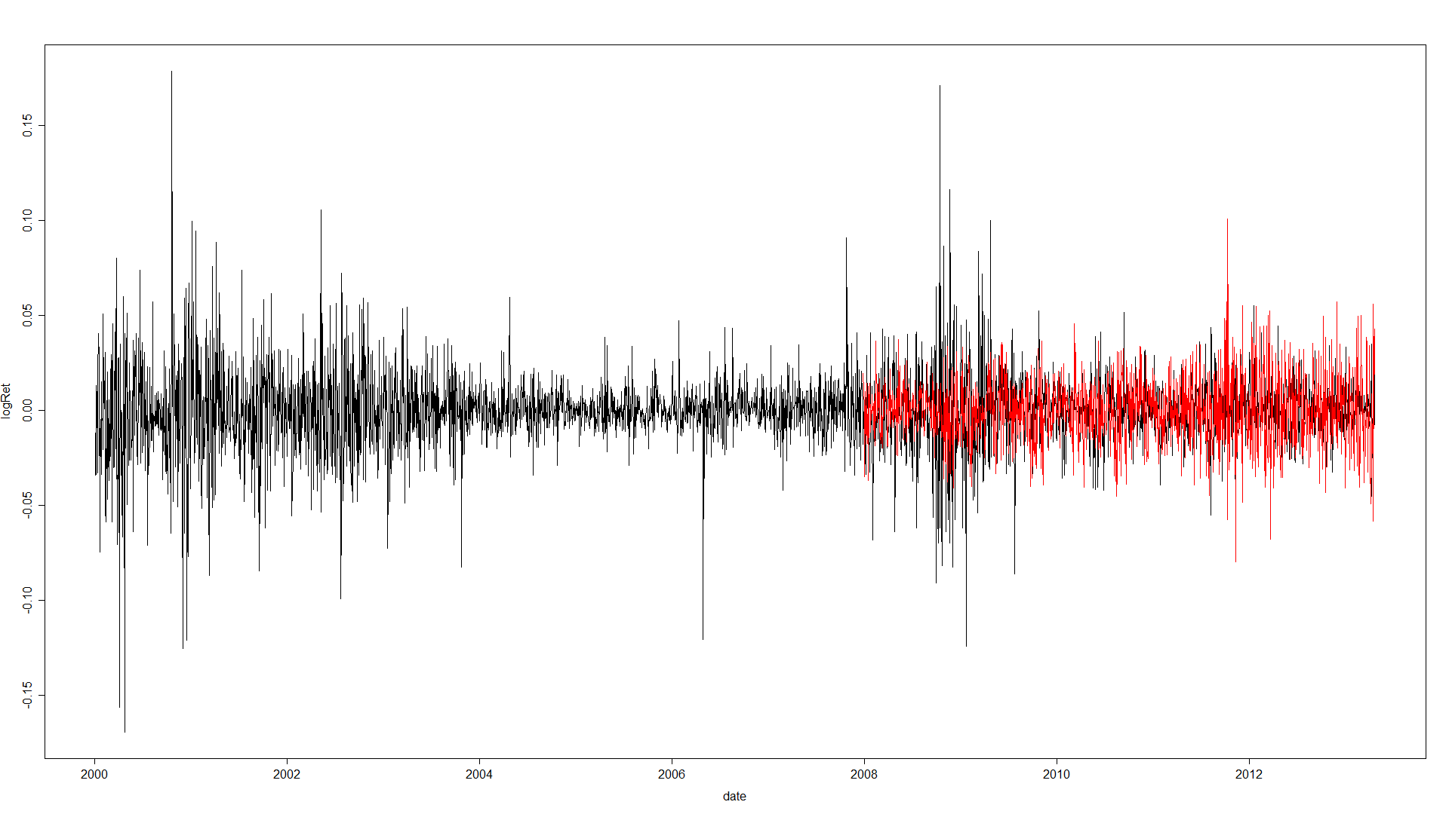

График прогноза данных для McDonalds

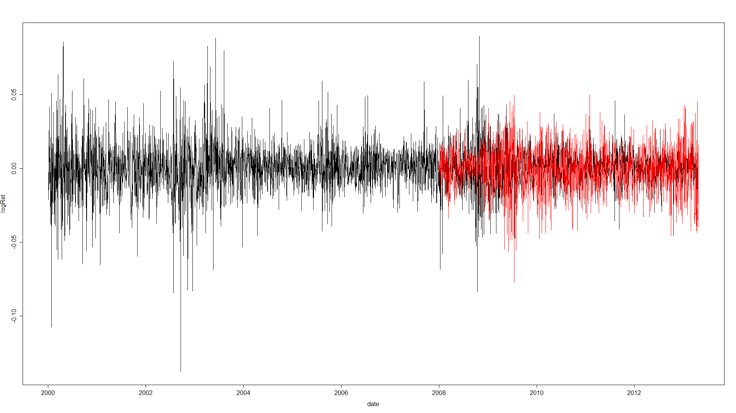

## 6.5 CTS Модель

|  |  |  |  |
| --- | --- | --- | --- |
|  |  |  |  |
| SNP500 | 1.120885e-06 | 0.08516187 | 0.9106888 |
| Microsoft | 6.251535e-06 | 0.1621888 | 0.8286405 |
| McDonalds | 1.568464e-06 | 0.05627618 | 0.9386918 |

График прогноза данных для SNP500

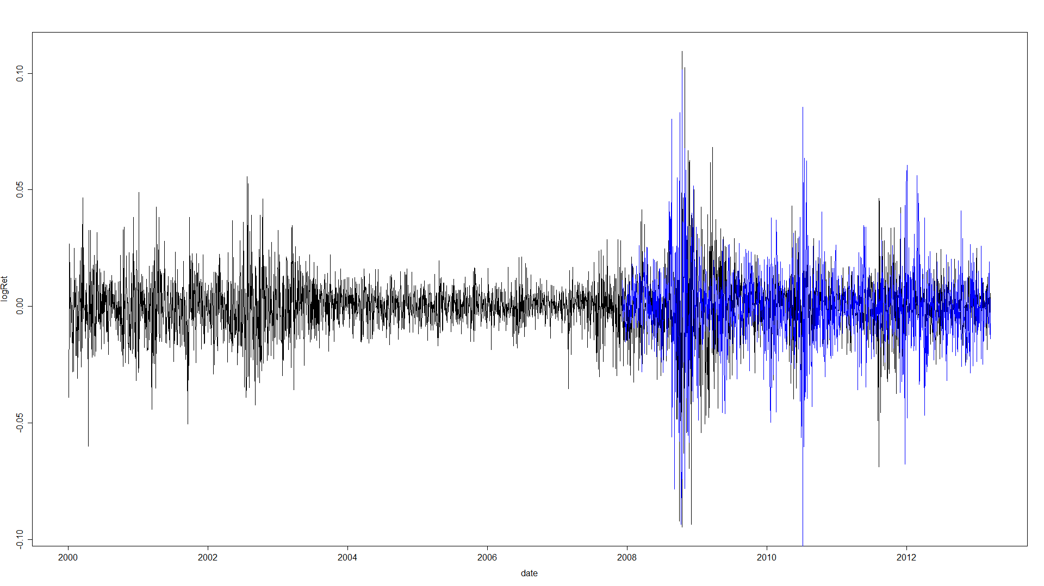

График прогноза данных для Microsoft

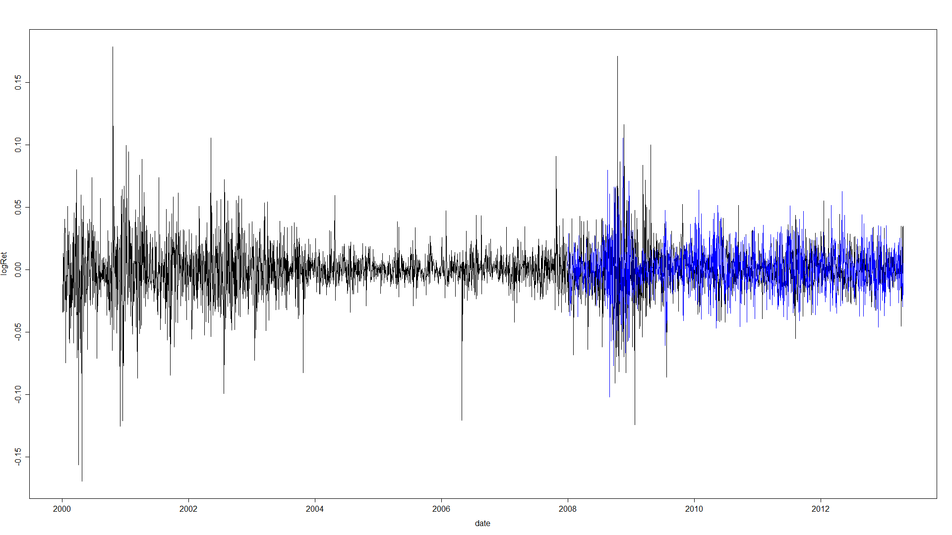

График прогноза данных для McDonalds

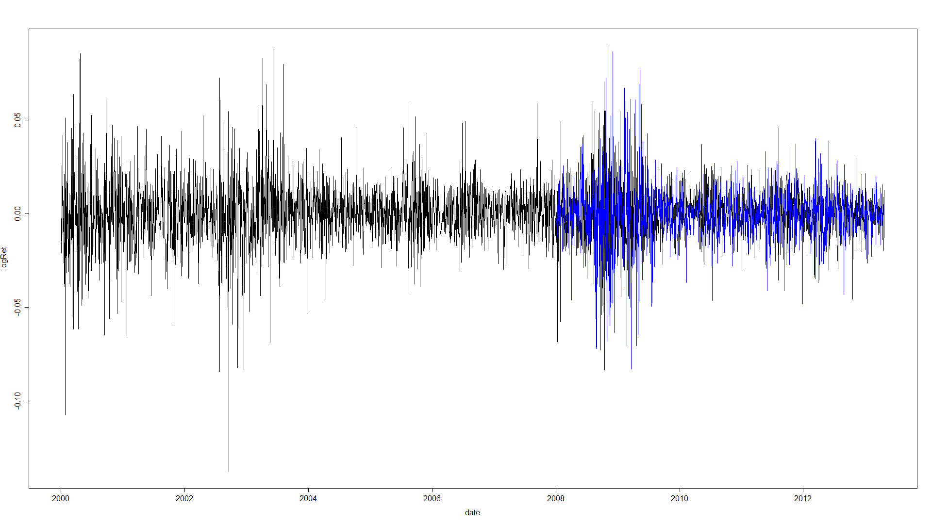

## 6.6 MTS Модель

|  |  |  |  |
| --- | --- | --- | --- |
|  |  |  |  |
| SNP500 | 1.116666e-06 | 0.08394623 | 0.9111869 |
| Microsoft | 1.499774e-05 | 0.1173998 | 0.8591058 |
| McDonalds | 3.891368e-06 | 0.1157311 | 0.8482807 |

График прогноза данных для SNP500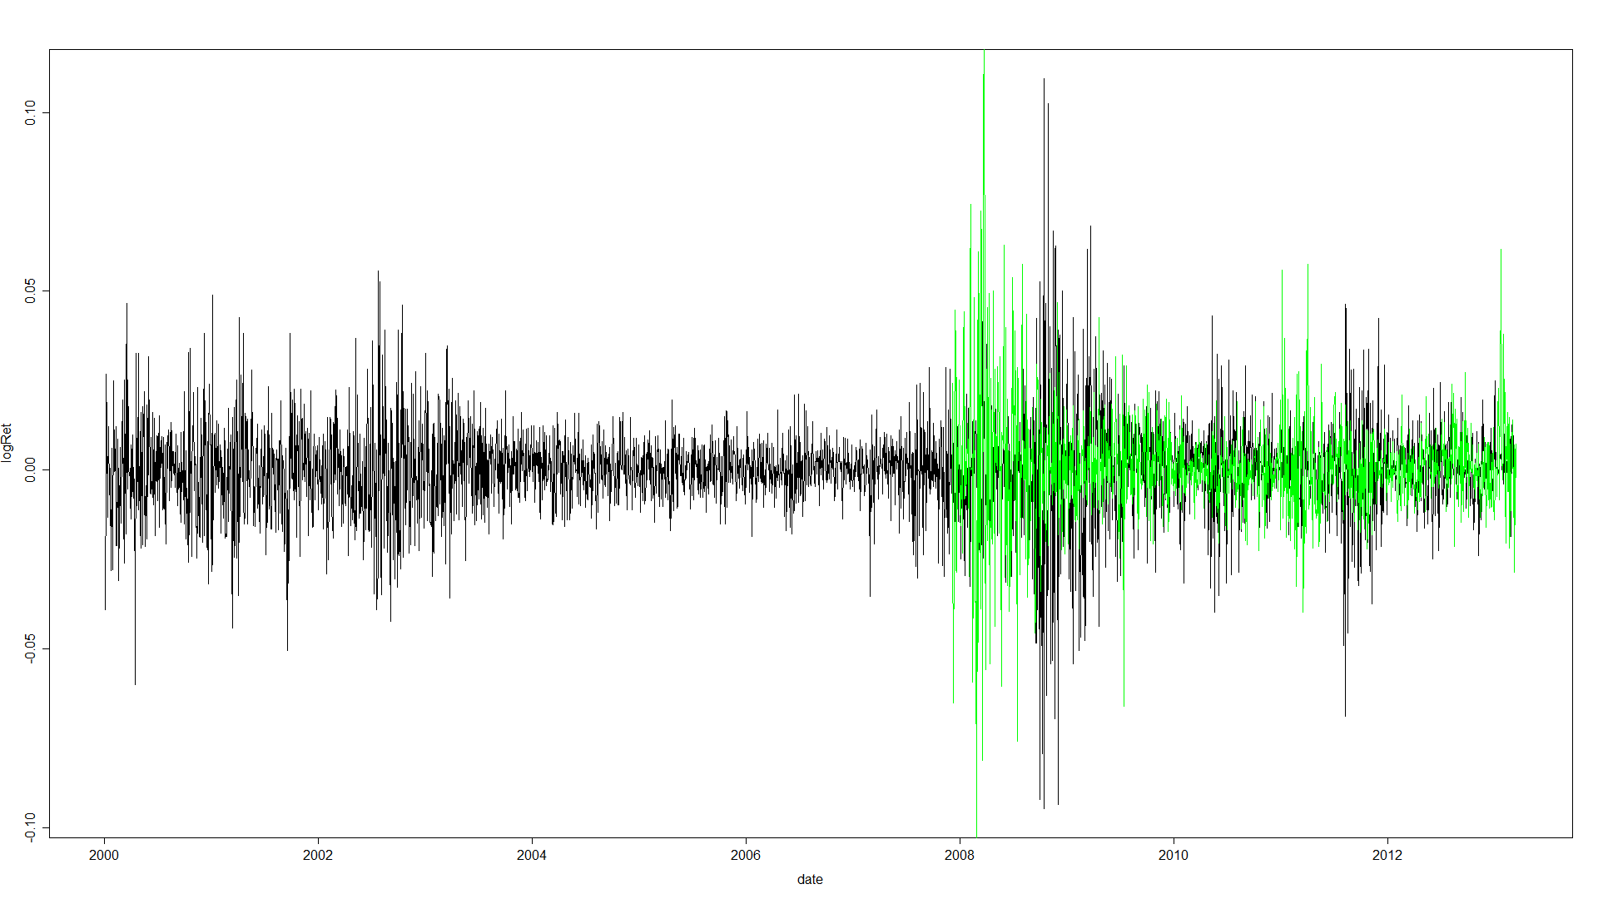

График прогноза данных для Microsoft

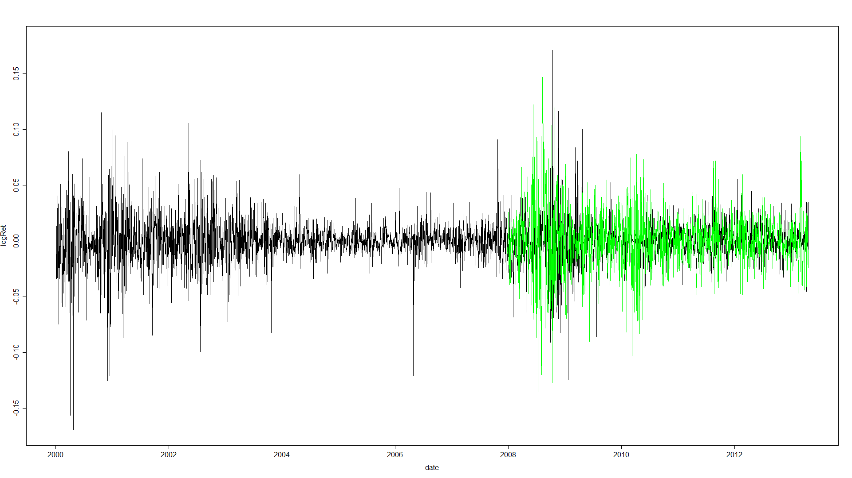

График прогноза данных для McDonalds

## H:\Data\Garch Source\McDonalds\MTS\MTSAndDataPlotForecast7.png

## 6.7 KR Модель

|  |  |  |  |
| --- | --- | --- | --- |
|  |  |  |  |
| SNP500 | 2.91674e-06 | 0.1154338 | 0.8604581 |
| Microsoft | 5.667672e-06 | 0.1103979 | 0.8663954 |
| McDonalds | 1.884582e-06 | 0.07497817 | 0.9247544 |

График прогноза данных для SNP500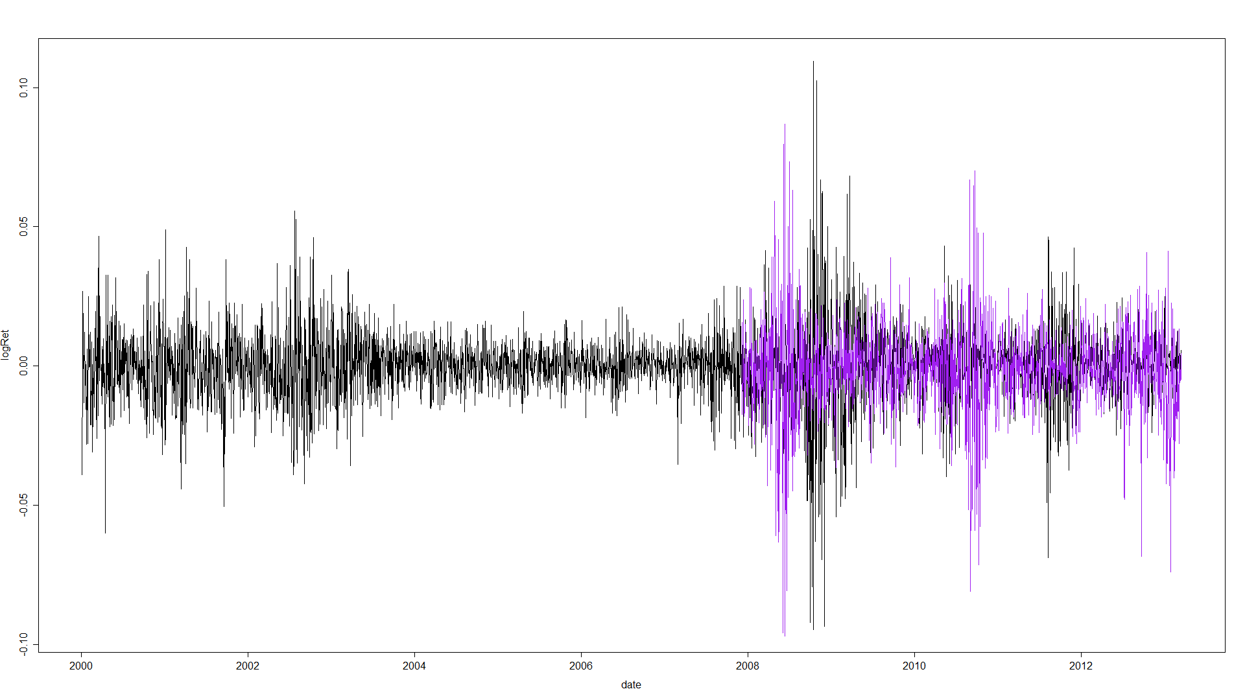

График прогноза данных для Microsoft

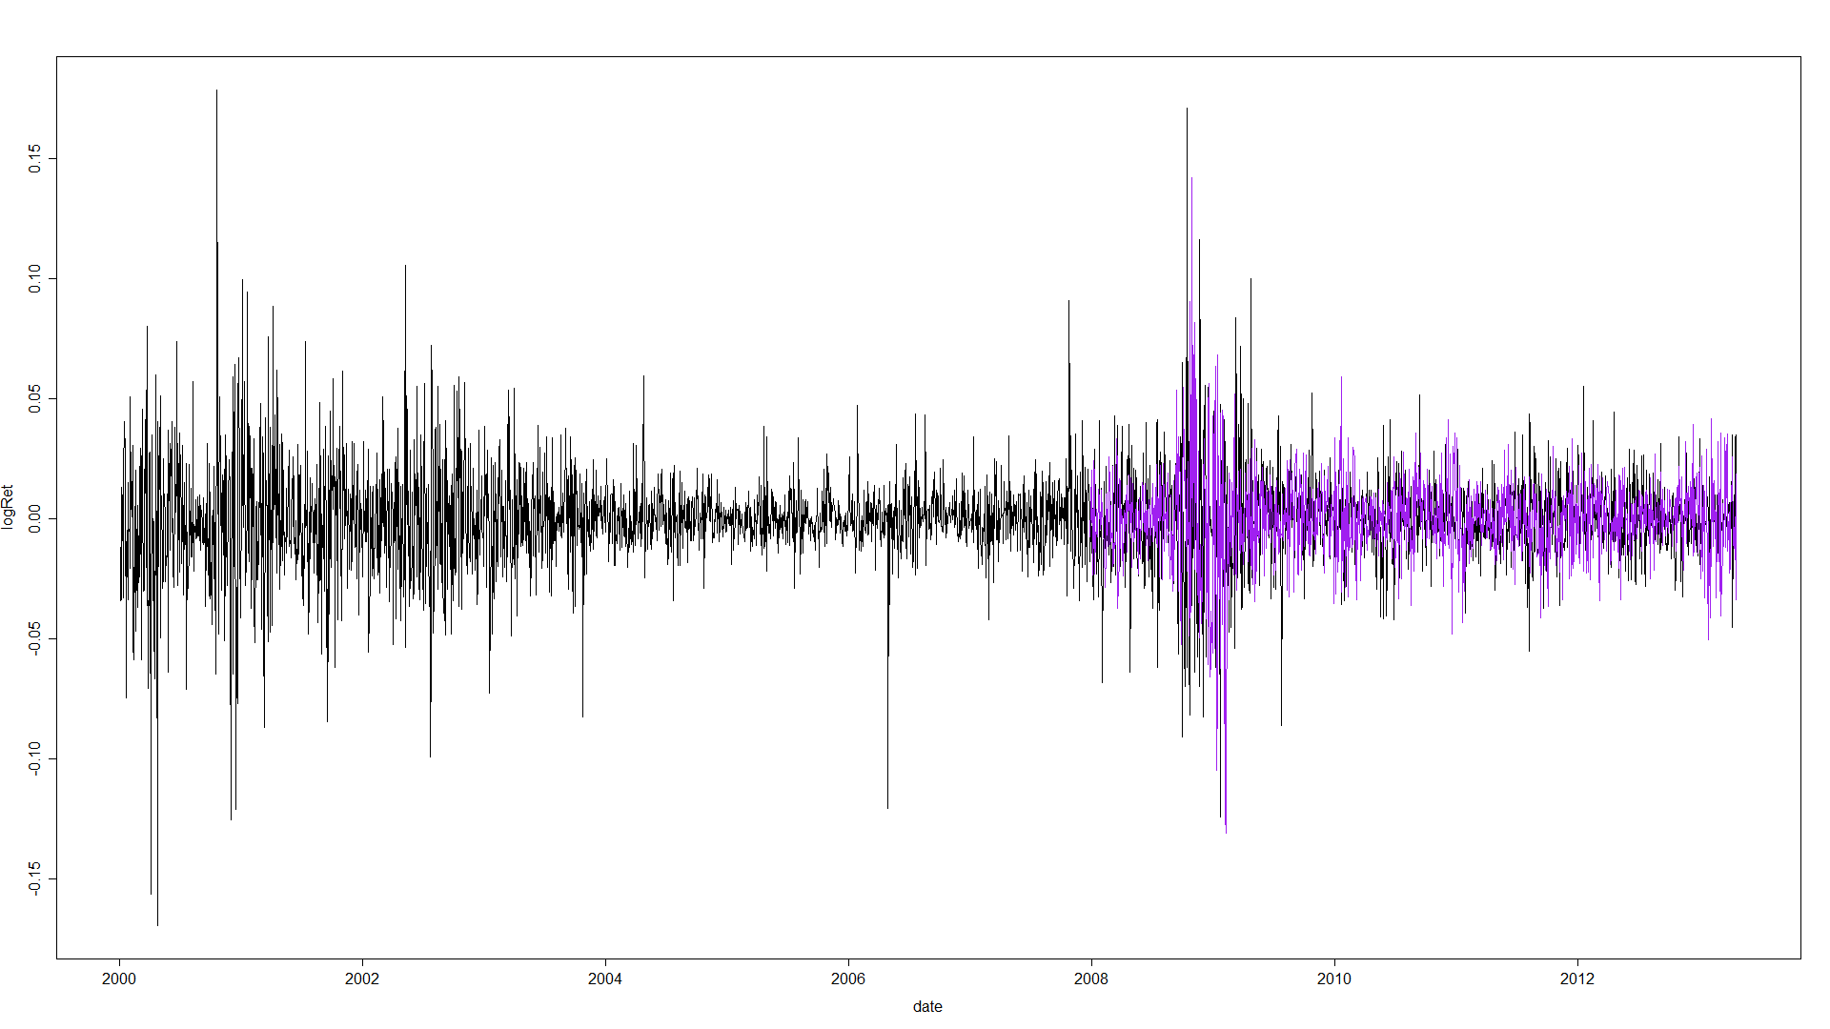

График прогноза данных для McDonalds

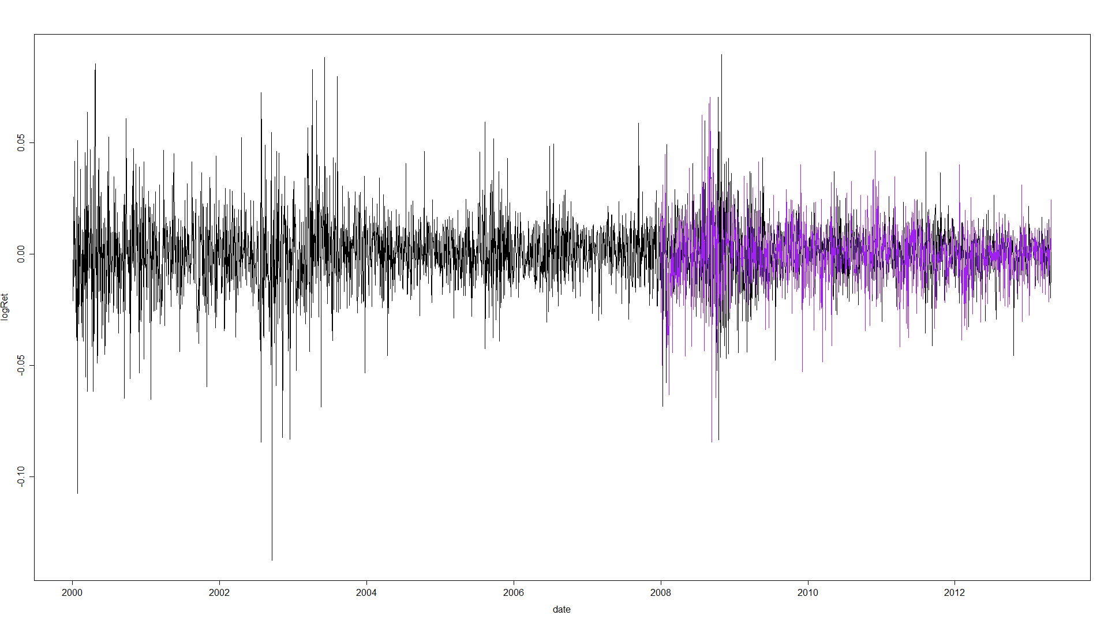

7 Заключение

В данной работе были рассмотрены CTS,MTS,KR и их использования в качестве шума для GARCH(1,1) моделей, а также сравнение их с нормальной GARCH(1,1) моделью.

Из смоделированных данных и сделанных прогнозов мы можем заключить что модели с CTS,MTS,KR в качестве шума имеют большую точность по сравнению с GARCH моделями с нормальным распределением в качестве шума.

# Литература

1. *Financial Risk Management with Bayesian Estimation of GARCH Models: Theory and Applications.*Ardia, David. 2009, Journal of Banking & Finance, 1200-1235 с.

2. *Financial Market Models with Levy Processes and Time-Varying Volatility.* Kim Young Shin, Rachev Svetlozar T., Bianchi Michele Leonardo, Fabozzi Frank J. 2008, Journal of Banking & Finance , 1363-1378 с.

3. *CONDITIONAL QUANTILE ESTIMATION FOR GARCH MODELS.* KOENKER, ZHIJIE XIAO AND ROGER. 2009, Boston College Working Papers in Economics 725, 456-468 с.

4. *High-low range in GARCH models of stock return volatility.* Molnar, Peter. s.l. : 2012, 2012, Journal of Finance,. 678-763 с.

5. *Multivariate GARCH models.* T. G. Andersen, R. A. Davis, J.-P. Kreiss and T. Mikosch. 2012, Handbook of Financial Time Series, 1256-1289 с.

6. *Threshold GARCH Model: Theory and Application.* Wu, Jing. 2010, The Journal of Finance, 987-1020 с.